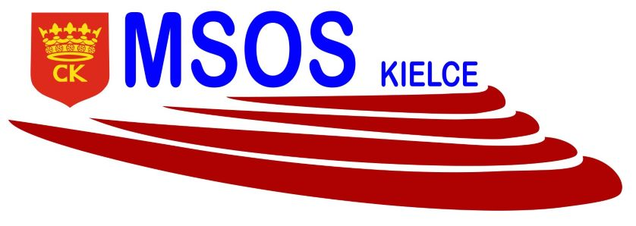
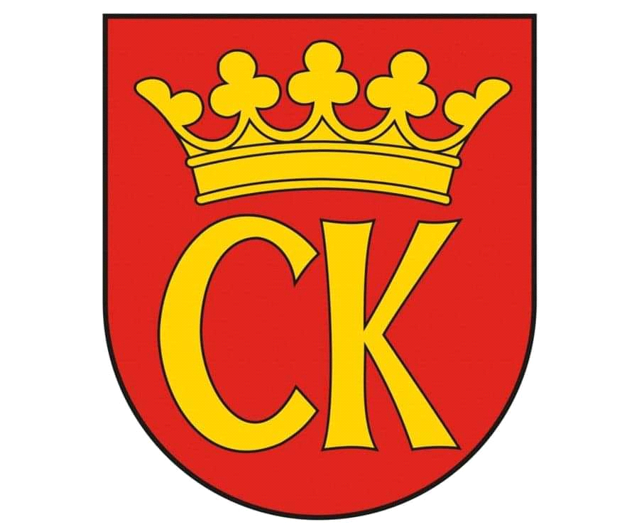


KOMUNIKAT ORGANIZACYJNY MISTRZOSTW KIELC
W TRÓJBOJU LEKKOATLETYCZNYM SZKÓŁ PODSTAWOWYCH
DZIEWCZĄT I CHŁOPCÓW
(rocznik 2011 i młodsi)

W zawodach startują reprezentacje szkół podstawowych oddzielnie dla dziewcząt i chłopców.
Reprezentacja składa się z 6 dziewcząt i 6 chłopców (rocznik 2011 i młodsi).

Konkurencja | Trójbój lekkoatletyczny dziewcząt | Trójbój lekkoatletyczny chłopców
Miejsce | SP 39 – boisko zewnętrzne | SP 39 – boisko zewnętrzne
Termin | 19.05.2022-czwartek | 19.05.2022-czwartek
Godzina | 10.00 | 12.00

Program zawodów:

- bieg 60 m – dla dziewczat i chłopców
- rzut piłeczką palantową – dla dziewcząt i chłopców
- skok w dal dla dziewcząt i chłopców ( skok wzwyż , który jest do wyboru nie odbędzie się ze względu na brak skoczni)

Punktacja:

Wyniki przeliczają się na punkty wg tabel czwórbojowych, Suma osiągniętych punktów za cztery konkurencje daje ostateczny rezultat każdego zawodnika. Na wynik drużyny składają się końcowe rezultaty 5 najlepszych zawodników( z 6 startujących). Przy jednakowej liczbie punktów uzyskanych przez szkoły o wyższej lokacie decyduje wynik w trójboju najlepszego zawodnika.

Dokumentacja zgodna z Regulaminem SZS w Kielcach – listy startujących należy dostarczyć w dniu zawodów do organizatora.

Agnieszka Merwart
koordynator zawodów międzyszkolnych

